Спартакиада «Веселые старты»
20 мая в Нижней Тавде прошла районная спартакиада старших дошкольников «Веселые старты»
Наша команда «Искра» приняла участие в «Веселых стартах»
Спартакиада проходила в несколько этапов: торжественное открытие, представление команд, веселая разминка и эстафета.
Все дети и участники получили большое удовольствие и массу впечатлений. Спортивный праздник помог детям поднять их соревновательный дух, умение действовать в команде, преодолевать трудности. Дети награждены грамотой и сладкими призами.
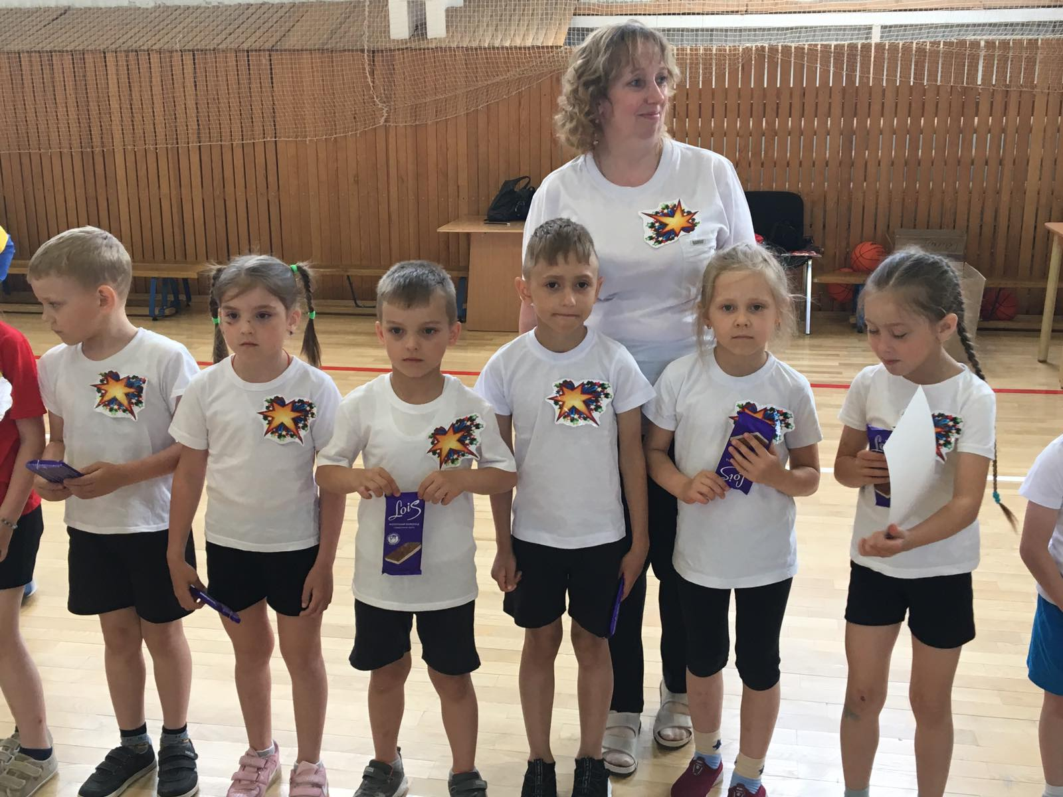
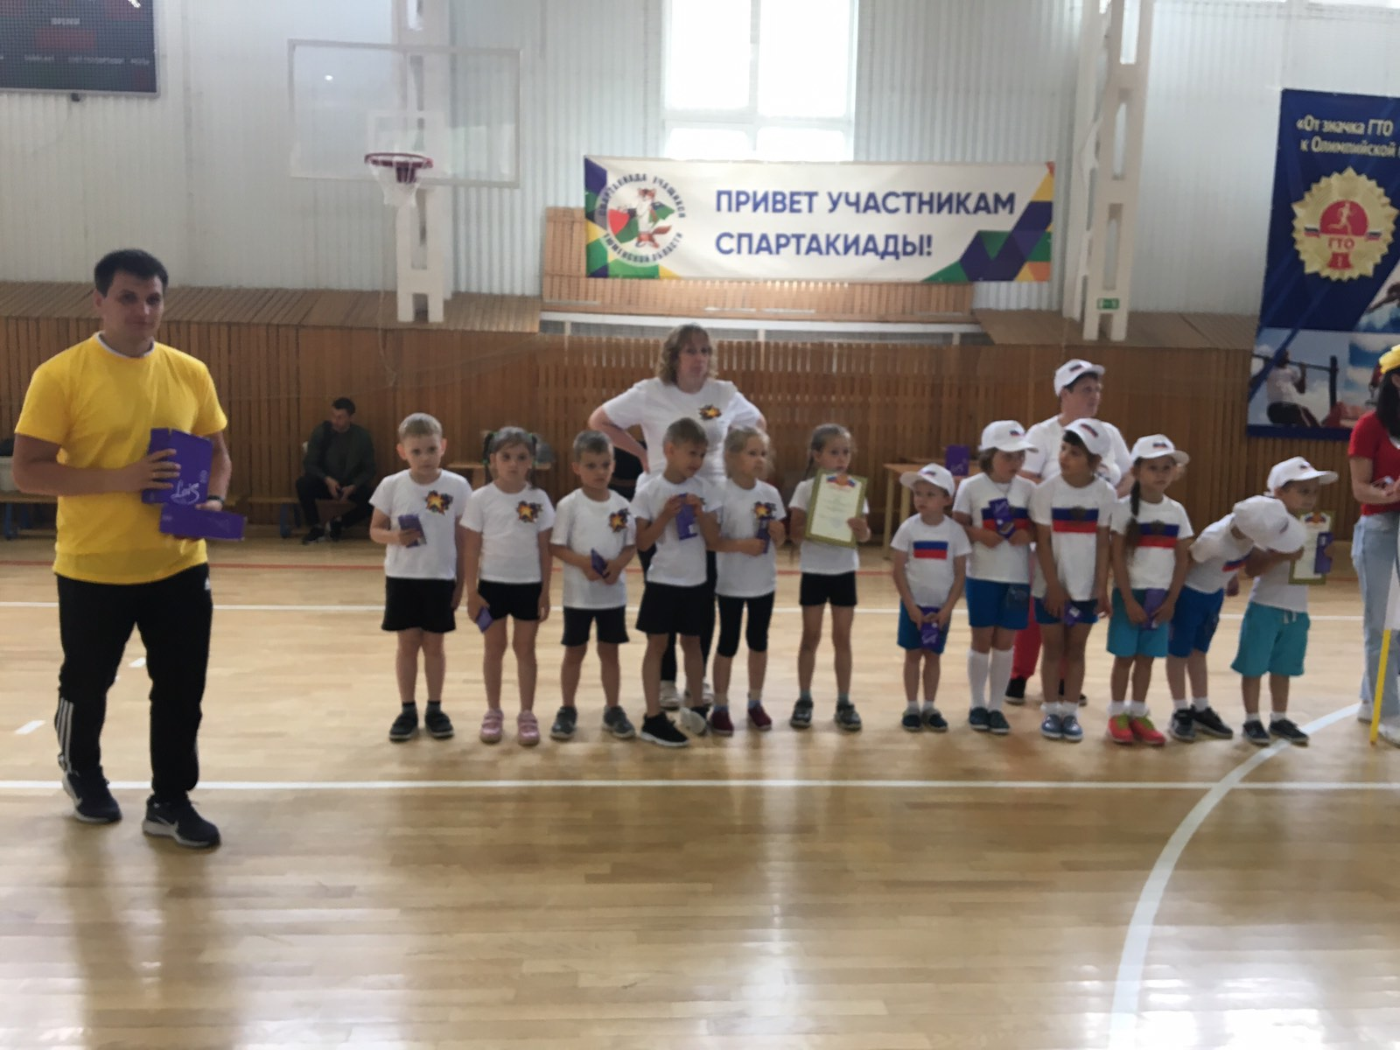
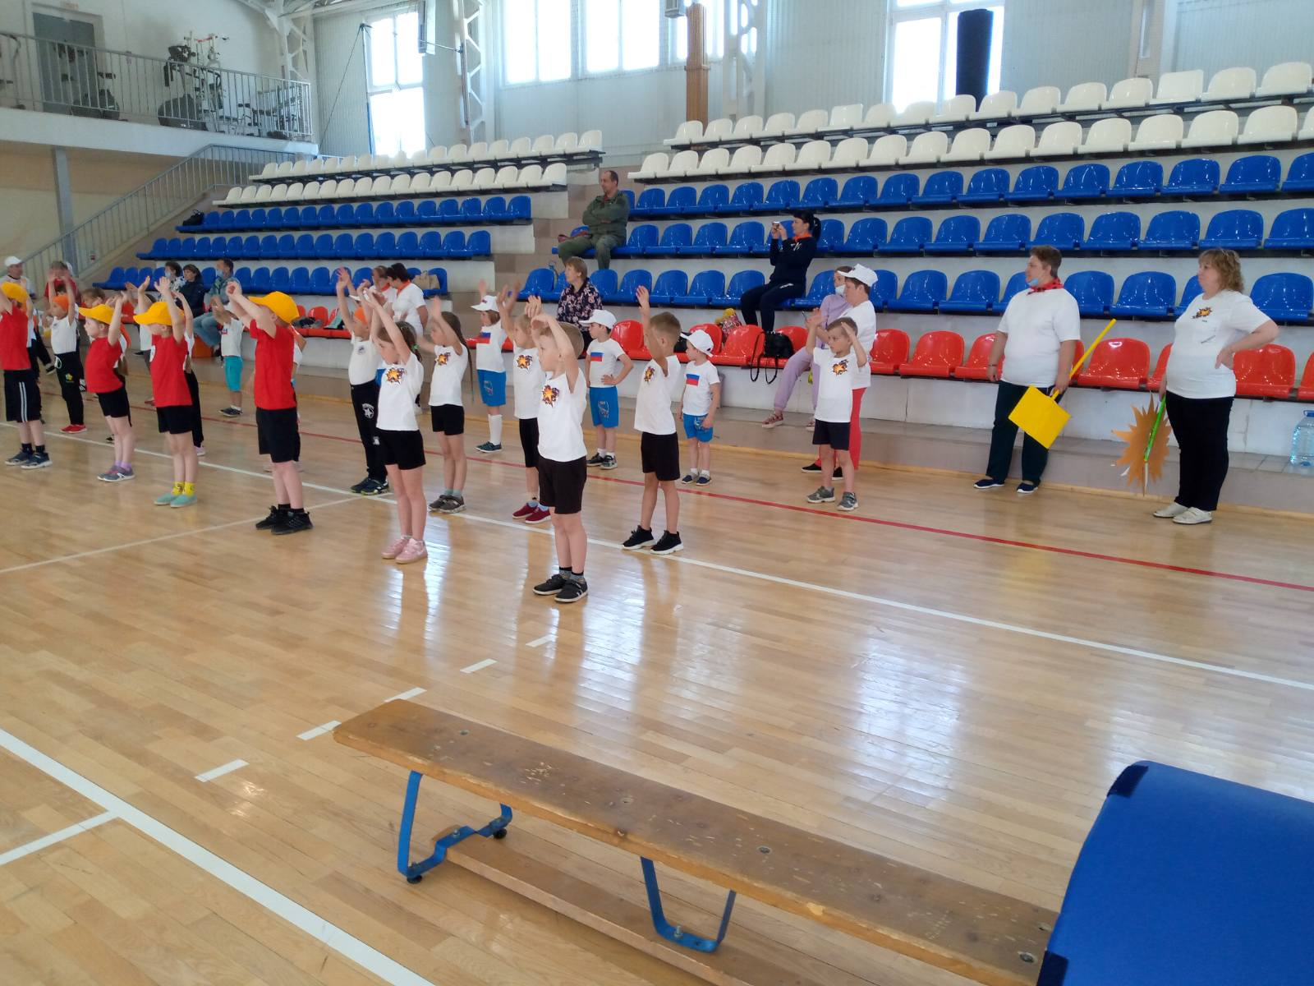
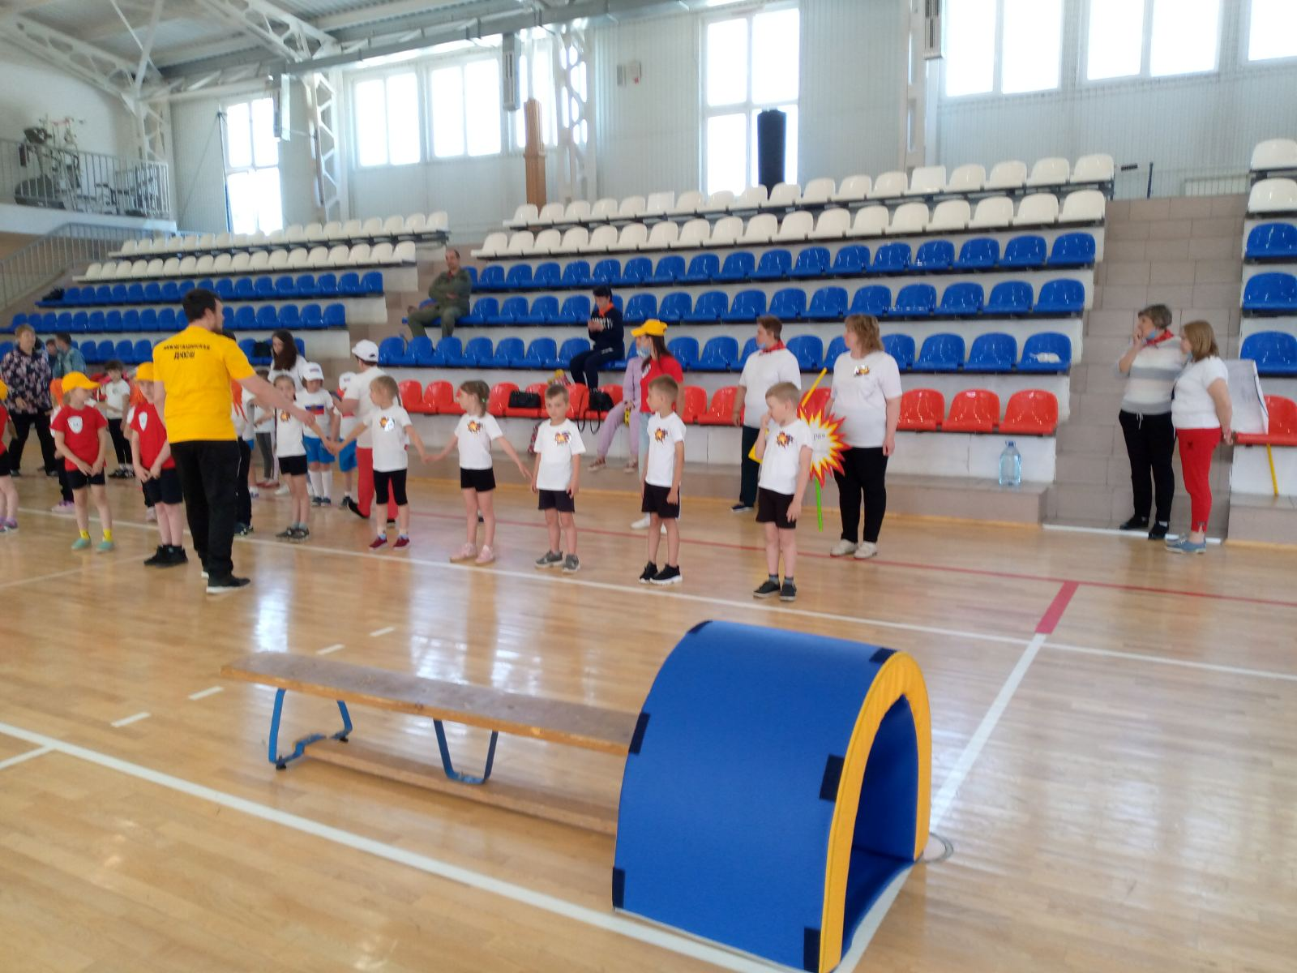
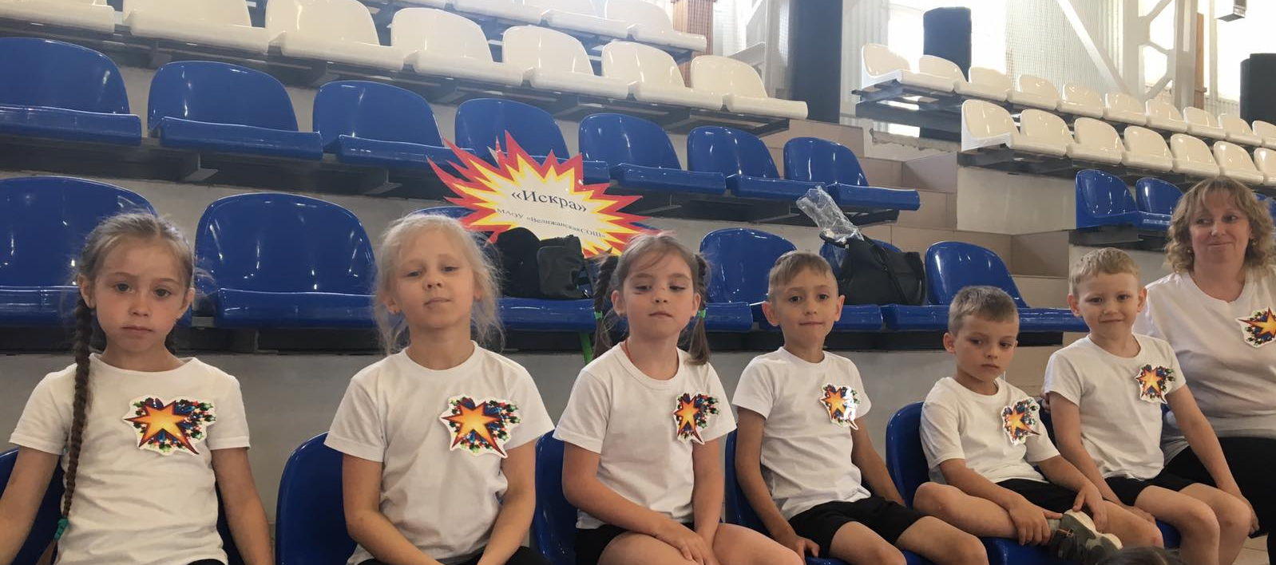
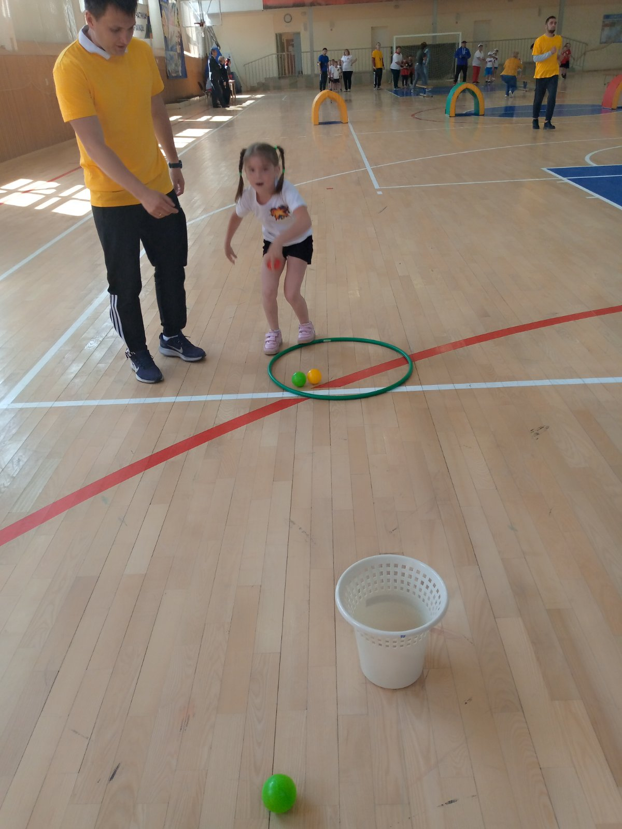

Подготовительная группа. Воспитатель: Бауэр Ольга Николаевна.

